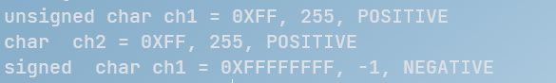

鲲鹏运行char test

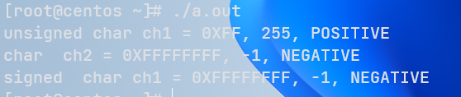

X86运行char test

根据结果可知，在鲲鹏平台下，char类型默认为unsigned char，而在X86平台下则默认为signed char。